Жителей Бирюлева Восточного оповестили о графике работы поликлиники №52
06.05.2021
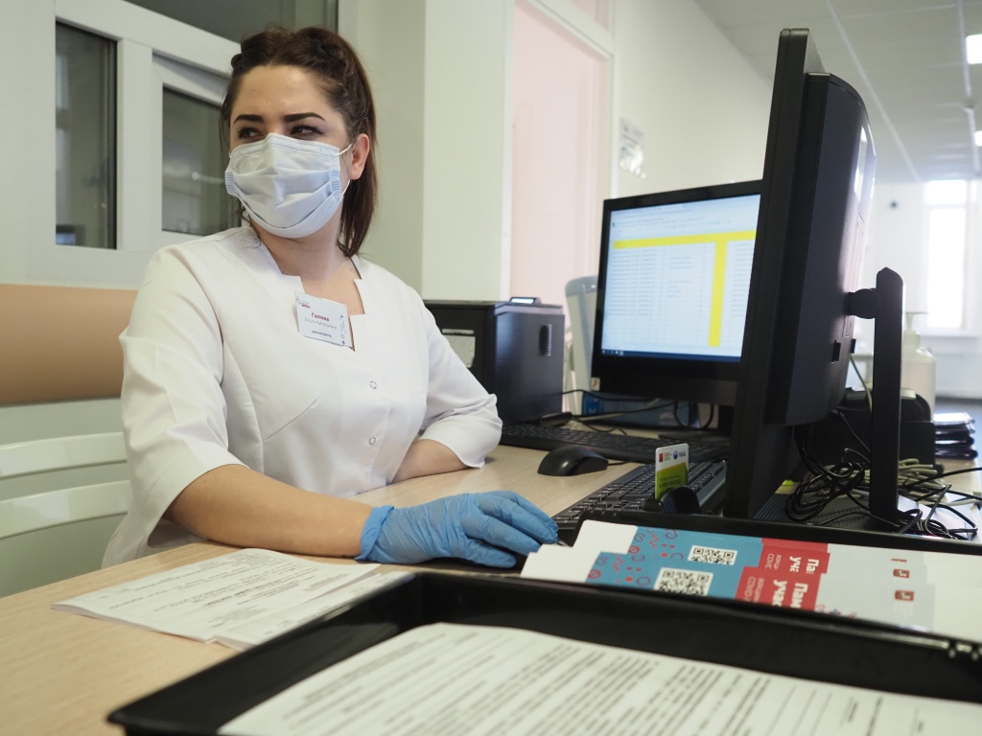
Сотрудники Городской поликлиники №52 сообщили жителям Южного округа об изменении графика работы учреждения с 7 по 10 мая.
В пятницу и субботу, 7 и 8 мая, отделения поликлиники будут открыты с 9:00 до 18:00. В День Победы и 10 мая сотрудники медицинского учреждения будут работать по графику праздничного дежурства: с 9:00 до 16:00.
Отметим, что в отделение помощи на дому с 7 по 10 мая можно будет обратиться с 8:00 до 20:00, принимать вызовы будут до 19:30.
Травматологический пункт в Бирюлеве Восточном продолжит работать в круглосуточном режиме. Он расположен по адресу: улица Лебедянская, дом №10.
Добавим, что уточнить расписание всех отделений Городской поликлиники №52 жители столицы смогут на сайте учреждения.

Адрес страницы: http://bv.mos.ru/presscenter/news/detail/9928278.html
Управа района Бирюлево Восточное города Москвы

